**2024 : douze mois, treize nouvelles**

2024 touche à sa fin. Une année marquée par la guerre en Ukraine et au Proche-Orient, les tensions ailleurs dans le monde, la maîtrise de l’immigration, les effets du changement climatique, les élections – entre autres celles de la présidentielle américaine... Heureusement que l’art, la culture, la musique et le sport étaient là pour nous remonter le moral.

**Regarder et lire**

Voici un collage composé de 13 photos. Elles représentent treize sujets d’actualité (francophone) de 2024.

Commencez par regarder les photos. Reconnaissez-vous les sujets ?

(ci-dessous ou sur : <https://www.onderwijsvanmorgen.nl/voortgezet-onderwijs/frans/>).

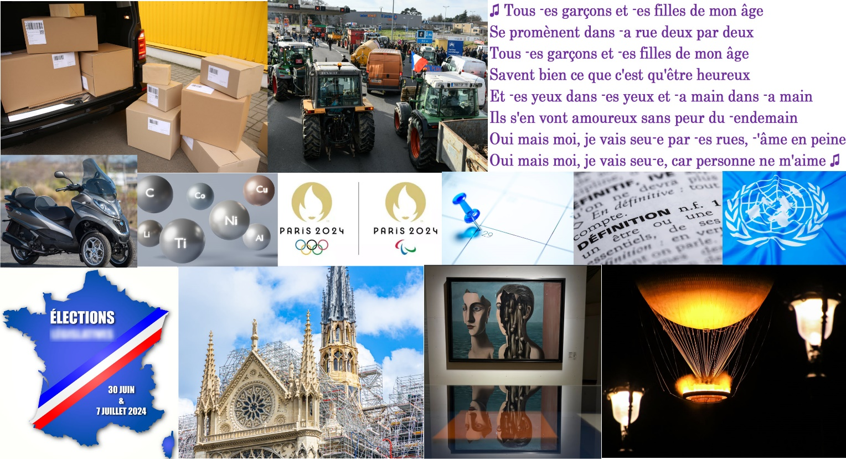

Lisez ensuite les 13 articles ci-dessous et trouvez les mots (et une lettre) qui manquent. Pour vous aider : vous trouverez dans chaque case le nombre de lettres du mot manquant. Notez la première lettre du mot dans le tableau.

|  |  |  |  |  |  |  |  |  |  |  |  |  |
| --- | --- | --- | --- | --- | --- | --- | --- | --- | --- | --- | --- | --- |
| **A**  1 | **B**  7 | **C**  11 | **D**  14 | **E**  12 | **F**  7 | **G**  4 | **H**  10 | **I**  5 | **J**  12 | **K**  6 | **L**  10 | **M**  4 |
|  |  |  |  |  |  |  |  |  |  |  |  |  |

Avec ces 13 premières lettres, vous pourrez finalement formuler trois mots qui forment le nom d’un mouvement de soutien et un slogan (qui a souvent été scandé pendant l’été 2024).

*….. … ….. !*

*Bonne chance !*

**A**

Voici une strophe d’une chanson très connue de Françoise Hardy. Figure des années 1960 et du yéyé, la chanteuse est morte à l’âge de 80 ans le 11 juin. La chanson est même reprise dans la nouvelle saison d’*Emily in Paris*. Il manque une lettre à la strophe. Laquelle ?

**B**

Fin mai, le fameux « ……. de l’amour », de l’ancien-président de la République François Hollande a été vendu pour 20 500 euros. Le moyen de transport a été utilisé pour rendre visite incognito à l’actrice Julie Gayet le 1er janvier 2014. La photo de cette aventure a fait la une du magazine *Closer*, vendu à un million d’exemplaires.

**C**

*Histoire de ne pas rire…* et *Imagine !* sont deux expositions consacrées à 60 ans de ……….. en Belgique. Ce mouvement artistique du 20e siècle fête son centenaire en 2024. Les artistes trouvent leurs thèmes dans l’inconscient, le rêve, la sexualité, la violence. Parmi les artistes, il y a le peintre belge René Magritte, connu par sa pipe qui ‘n’est pas une pipe’.

**D**

Comme chaque printemps, 150 nouveaux mots font leur entrée dans les dictionnaires *Le Petit Robert* et *Le Petit Larousse*. Dans les éditions 2025, on trouve entre autres climaticide, surtourisme, prompt, cécifoot et .............. . Ce mot est la francisation du mot anglais ‘empowerment’ : le ‘pouvoir’ de faire ce que l’on veut ou de contrôler ce qui nous arrive.

**E**

La colère des ………… continue de grandir en France. En janvier, ils ont bloqué beaucoup de routes avec leurs tracteurs. Fin janvier, le Premier ministre français a annoncé une série de mesures en réponse à leur colère.

**F**

Pour fabriquer une batterie de voiture électrique, il faut beaucoup de matières premières. Des métaux comme le cuivre, le cobalt, le graphite, le ……. et le nickel sont devenus essentiels pour répondre aux demandes liées à la transition énergétique et la digitalisation de l’économie.

**G**

Pour la première fois dans l’histoire des Jeux olympiques et paralympiques, le …. est le même pour les JO (avec les anneaux) et les JO paralympiques (avec les agitos).

**H**

Vêtements ? Chaussures ? Livres ? Personne ne sait ce qui se trouve dans les paquets. Pour lutter contre le gaspillage, l’………. King Colis organise de grosses ventes de colis perdus issus de l’e-commerce. Choisissez et pesez les colis que vous voulez acheter. Mais ne les ouvrez pas pour regarder ce qu’il y a dedans. Surprise garantie !

**I**

Face aux conflits au Proche-Orient, au Soudan, et à la guerre qui continue en Ukraine, que peut faire l'Organisation des Nations ….. ? La situation est si compliquée que l’on se demande si cette organisation qui travaille contre la guerre et pour la paix a atteint ses limites.

**J**

Après le résultat des élections européennes, Emmanuel Macron a décidé de ‘redonner le choix’ aux Français. Il a annoncé de nouvelles élections [g-é-i-l-l-a-t-e-s-v-i-s] : le premier tour a eu lieu le 30 juin, et le second tour le 7 juillet.

**K**

Notre-Dame de Paris réouvre ses portes en décembre. Son …… pourrait devenir payante. La ministre de la Culture a proposé de demander 5 euros aux touristes pour visiter la cathédrale.

**L**

L’année 2024 est une année [x-e-s-t-s-i-e-l-b-i] puisque le mois de février compte 29 jours.

**M**

Nouveau visage de la pop française, ….de Sagazan n’a pas peur de son succès. La chanteuse de 24 ans a reçu quatre Victoires de la musique pour son premier album *La Symphonie des éclairs* (disque platine), a chanté *Sous le ciel de Paris* d’Édith Piaf pendant la cérémonie de clôture des Jeux olympiques de Paris et donne des concerts un peu partout. En mars 2025, elle reviendra à Amsterdam.

« Je souhaite aux générations futures de vivre en des temps où l’État sera providence et se souciera du bien-être de ses citoyens. »

(*Moi, Tituba sorcière…*, 1986/88)

Maryse Condé (1934-2024), journaliste, professeure de littérature et écrivaine française d'origine guadeloupéenne. Son œuvre traite des thèmes comme l'identité, la race, le colonialisme, l'esclavage et la diaspora africaine. Son roman *Ségou* (1984 et 1985) a aussi connu un grand succès aux Pays-Bas. En 2018, elle a reçu le prix Nobel « alternatif » de littérature.

*Nous vous souhaitons de bonnes fêtes de fin d’année et une heureuse année 2025.*